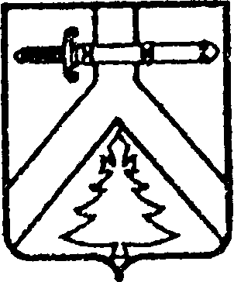
АДМИНИСТРАЦИЯ КОЧЕРГИНСКОГО СЕЛЬСОВЕТА
КУРАГИНСКОГО РАЙОНА КРАСНОЯРСКОГО КРАЯ

ПОСТАНОВЛЕНИЕ

21.02.2020 с. Кочергино № 09-п

Об актуализации схемы теплоснабжения
муниципального образования Кочергинский сельсовет

В соответствии с Федеральным законом от 06 октября 2013 года № 131-ФЗ «Об общих принципах организации местного самоуправления в Российской Федерации», Федеральным законом от 27.07.2010 года № 190-ФЗ «О теплоснабжении», ПОСТАНОВЛЯЮ:
1. Актуализировать графическую часть схемы теплоснабжения муниципального образования Кочергинский сельсовет (прилагается) к Постановлению Кочергинского сельсовета Курагинского района Красноярского края от 14.02.2014 № 3-п «Об утверждении схемы теплоснабжения муниципального образования Кочергинский сельсовет».
2. Контроль за исполнением данного постановления оставляю за собой.
3. Постановление вступает в силу со дня, следующего за днем его опубликования в печатном издании «Кочергинский вестник» и разместить на официальном сайте поселения в сети «Интернет».

Глава Кочергинского сельсовета Е.А.Мосягина

